Caracterización de las darkNets. Mapeo Sistemático de Literatura
Trabajo Final
Arlet Acosta González
2024

Índice
1 Resumen 3
2 Introducción 3
3 Métodos 4
3.1 Preguntas de investigación 4
3.2 Criterios de elegibilidad 5
3.2.1 Criterios de inclusión 5
3.2.2 Criterios de exclusión 5
3.3 Fuentes de información 5
3.4 Estrategia de búsqueda 6
3.4.1 Términos y cadenas de búsqueda 6
3.5 Proceso de selección de estudios 6
3.6 Proceso de recopilación de datos 7
4 Etapa de realización 7
5 Resultados y análisis de los datos 9
5.1 Distribución cuantitativa de los resultados 9
5.2 Extracción de los datos 10
5.2.1 MQ1: ¿Qué son las redes oscuras? 12
5.2.2 MQ2: ¿Cuáles son las principales redes oscuras que existen? 13
5.2.3 MQ3: ¿Qué es Tor y cómo funciona? 14
5.2.4 MQ4: ¿Qué herramientas se han utilizado para el estudio de la red Tor? 15
6 Resultados de la investigación 16
6.1 RQ1: ¿Qué son la deep web, la dark web y las redes oscuras? 17
6.2 RQ2: ¿Cuáles son las principales redes oscuras que existen y cómo funcionan? 18
6.2.1 FreeNet [8] 19
6.2.2 Invisible Internet Project (I2P)[8] 19
6.3 RQ3: ¿Cuáles son los principales desafíos en la investigación de la red Tor? 20
6.4 RQ4: ¿Cómo se puede utilizar el navegador de Tor para analizar la actividad de los usuarios? 22
6.5 RQ5: ¿Cómo funciona un crawler para el estudio de la red Tor? 23
7 Conclusiones 25
8 Referencias 26

Índice de figuras
Fig. 1 Principales pasos de las etapas de planeamiento y realización de un Proceso de Mapeo Sistemático. [5] 4
Fig. 2 El diagrama de flujo de Preferred Reporting Items for Systematic Reviews and Meta‐Analysis (PRISMA) adaptado. [6] 8
Fig. 3 Distribución de los artículos identificados por fuente. 9
Fig. 4 Relación de artículos identificados vs. artículos seleccionados por fuente. 9
Fig. 5 Distribución por año de los artículos seleccionados. 10
Fig. 6 Circuito Tor [4] 15
Fig. 7 Distribución de artículos relacionados con el estudio de la red Tor por años. 16
Fig. 8 Relación que existe entre las preguntas de investigación (RQs) y de mapeo (MQs). 16
Fig. 9 Relación entre la web de superficie, la Deep web, la dark web y sus componentes[8] 18
Fig. 10 Esquema de funcionamiento de los túneles de entrada y salida en I2P [8] 20
Fig. 11 Recopilación de direcciones onion con el crawler de Tor 24

Índice de tablas
Tabla 1 Relación de los artículos con la numeración y las referencias 10
Tabla 2 Relación de los artículos seleccionados con las preguntas de mapeo con las que están vinculados. 12
Tabla 3 Relación entre las redes oscuras y los artículos donde aparecen. 14

Caracterización de las Dark Nets. Mapeo Sistemático de la Literatura

Resumen
La exploración y el análisis de los grafos web han florecido en el pasado reciente, produciendo un gran número de resultados de investigación relevantes e interesantes. Sin embargo, las características únicas de la red Tor limitan la aplicabilidad de las técnicas estándar y exigen algoritmos específicos para explorarla y analizarla.[1] Este trabajo se propone realizar un análisis de la literatura existente acerca de las redes oscuras, Tor específicamente y las técnicas y/o herramientas empleadas en su estudio.

Introducción
Se pretende realizar un Proceso de Mapeo Sistemático (SMP, por las siglas del término en inglés Systematic Mapping Process) para obtener una visión general y completa del estado actual del conocimiento en el área de las redes oscuras.
Para la elaboración de este mapeo se ha tomado como guía la lista de verificación Elementos de Información Preferidos para Revisiones Sistemáticas y Meta-análisis 2020 (PRISMA, por las siglas del término en inglés, Preferred Reporting Items for Systematic reviews and Meta-Analyses) [2].
Se eligió esta guía para revisar la literatura porque sigue un método riguroso, a diferencia de una revisión narrativa. Un mapeo sistemático de literatura traza y categoriza la literatura existente a partir de la cual encargar nuevas revisiones y/o investigaciones primarias, identificando las lagunas en la literatura de investigación. [3] Reduce la posibilidad de sesgo de investigación cuando se realiza la selección y el análisis de datos, y aumenta la confiabilidad [4].
Como objetivos más específicos de este mapeo, se contemplan: entender qué son las redes oscuras, Tor en particular, conocer su funcionamiento y las herramientas que se han empleado para el estudio de este tipo de redes.

Métodos
La primera etapa del proceso de mapeo consiste en el planeamiento de la revisión y en la descripción de los métodos que se emplearán en la etapa de realización. Ver figura 1
- Definir las RQs, que es lo que la revisión debe responder.
- Establecer los criterios de selección, que consiste en definir las consideraciones referentes a incluir y excluir los estudios de la revisión.
- Describir las fuentes donde el Proceso de Mapeo Sistemático buscará estudios.
- Definir las cadenas de búsqueda, incluyendo los términos más relevantes relacionados con el mapeo.
- Definir qué métodos se emplearán para la selección de los estudios.
- Definir algunas preguntas de mapeo para aplicar a todos los estudios para facilitar la extracción de datos.
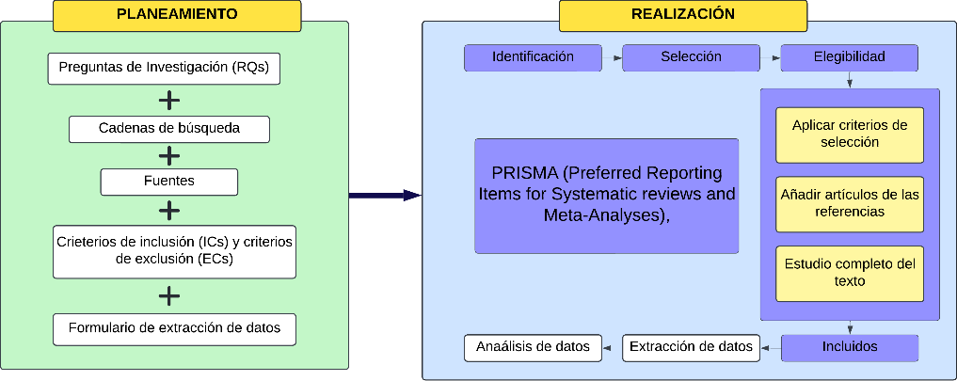
Fig. 1 Principales pasos de las etapas de planeamiento y realización de un Proceso de Mapeo Sistemático. [5]

Preguntas de investigación
Con vistas a cumplir los objetivos propuestos para el SMP, se han conformado las siguientes preguntas de investigación (RQ, por las siglas del término en inglés Research Questions).
RQ1: ¿Qué son la deep web, la dark web y las redes oscuras?
RQ2: ¿Cuáles son las principales redes oscuras que existen y cómo funcionan?
RQ3: ¿Cuáles son los principales desafíos en la investigación de la red Tor?
RQ4: ¿Cómo se puede utilizar el navegador de Tor para analizar la actividad de los usuarios?
RQ5: ¿Cómo funciona un crawler para el estudio de la red Tor?

Criterios de elegibilidad
Este apartado corresponde con la definición de los criterios de inclusión y exclusión del mapeo, a partir de los cuales, se seleccionaron los estudios para la síntesis.

Criterios de inclusión
Se definen algunos criterios que permiten decidir qué estudios pueden ser incluidos en función de sus metadatos, título y resumen. Se utilizarán estos para continuar con el proceso de mapeo. [5]. Para este SMP, los criterios de inclusión (ICs, por las siglas del término en inglés Inclusion Criteria) son:
IC1: El trabajo está escrito en inglés o español.
IC2: El trabajo está publicado después del 2000.
IC3: El trabajo incluye al menos unos de le términos de las RQs o de los términos de búsqueda de las cadenas antes definidas.
IC4: El trabajo incluye algún estudio de estructura y/o monitorización de la red Tor.

Criterios de exclusión
Los criterios de exclusión (ECs, por las siglas del término en inglés Exclusion Criteria) son los siguientes:
EC1: Estudios a los que no se puede acceder al artículo.
EC2: Estudios que tratan los temas de este estudio e incluyen los términos de búsqueda, pero no responden a las RQs.

Fuentes de información
Las fuentes de información seleccionadas son reconocidas y respetadas en el ámbito académico y científico, y ofrecen una amplia gama de publicaciones relevantes. Estas bases de datos y plataformas de investigación proporcionan acceso a artículos, libros y otras publicaciones académicas de alta calidad. Además, cuentan con herramientas de búsqueda avanzadas que te permiten realizar una búsqueda precisa de la literatura. También ofrecen opciones de filtrado y clasificación de resultados.
- IEEE Digital Library (https://ieeexplore.ieee.org/)
- ACM Digital Library (https://dl.acm.org/advsearch.cfm).
- ScienceDirect (https://www.sciencedirect.com)

Estrategia de búsqueda
En esta etapa, se precisan los términos y las cadenas empleadas en las búsqueda. Además de esto, se delimitó el rango de fecha a partir del año 2000.

Términos y cadenas de búsqueda
A continuación, se definen las cadenas de búsqueda con los términos más relevantes empleados en el proceso de búsqueda de la información, con vistas a responder las RQs. Las términos de búsqueda empleados pertenecen al inglés debido a que esta es la lingua franca de la comunicación científica.
- “Deep web”, “Dark web”, “Dark net”, como conceptos iniciales para introducir el tema de investigación.
- “Tor”
- “Tor Browser”
- “Protocols”
- “monitoring”
- “tool”
- “Structure”
Con estos términos se han creado varias cadenas empleando también operadores booleanos para poder para abarcar todos los temas de interés. Ejemplos de estas cadenas son las siguientes:
- ("deep web" OR "dark web") AND ("dark networks" OR "dark net")
- ("dark net" OR "dark network") AND "Tor"
- "Tor protocols" OR "Tor browser" OR "Tor monitoring" OR "monitoring network tool"

Proceso de selección de estudios
Para determinar si un estudio cumple con los requisitos de elegibilidad, se emplearon los métodos siguientes:
• Evaluación de cada registro por parte de un revisor
• Evaluaciones "conocidas" anteriores: las decisiones de selección de registros que ya se han verificado manualmente se pueden reutilizar para excluir los mismos registros de la reevaluación.

Proceso de recopilación de datos
Esta etapa la desarrolló un único revisor, no se utilizó ninguna herramienta de automatización y sí se requirió la traducción de la mayoría de los artículos, para lo que se empleó el traductor de Google.
Preguntas de mapeo:
MQ1: ¿Qué son las redes oscuras?
MQ2: ¿Cuáles son las principales redes oscuras que existen?
MQ3: ¿Qué es Tor y cómo funciona?
MQ4: ¿Qué herramientas se han utilizado para el estudio de la red Tor?

Etapa de realización
La etapa de realización consiste en la aplicación de los resultados de los pasos de la etapa de planificación. En la Figura 1 es posible ver los diferentes pasos de esta etapa. Una parte de ellos se agrupa en el modelo PRISMA (Preferred Reporting Items for Systematic Reviews and Meta‐Analysis) [80]. Los pasos incluidos en la etapa de dirección son:
• Identificación. Este paso incluye el proceso de búsqueda, requiriendo la aplicación de la cadena de búsqueda en las diferentes fuentes definidas en la planificación, y la importación de los estudios. Durante este paso, se eliminaron los estudios duplicados.
•Chequeo. Este paso implica la aplicación de los criterios de inclusión y exclusión y la selección de los trabajos que pueden ser interesantes para la investigación.
•Elegibilidad. Este paso incluye la revisión de la lista de referencias de los artículos para encontrar otros que también podrían incluirse en el análisis, así como la aplicación de la lista de verificación de evaluación de la calidad.
•Contenido. Definición de los trabajos concretos que serán analizados en los siguientes dos pasos.
• Extracciones de datos. Con los trabajos seleccionados, respondemos a las preguntas definidas en la etapa de extracción de datos, lo que nos permite recopilar la información relevante para el análisis.
•Análisis de datos. Presentación de los resultados y determinación de cómo pueden responder a las RQ definidas al principio.
Estos pasos se pueden agrupar para presentar los resultados de la conducción utilizando un diagrama de flujo PRISMA como se muestra en la Figura 2. Este diagrama muestra que después de la fase de identificación (que incluye la búsqueda, importación y eliminación de duplicados) se tuvieron 320 estudios candidatos. En la etapa de cribado se aplicaron los criterios de inclusión y exclusión y los trabajos se redujeron a 130. Posteriormente, en la fase de elegibilidad, solo se agregaron algunos documentos nuevos después de estudiar las referencias y finalmente resultó en 57 documentos para analizar.
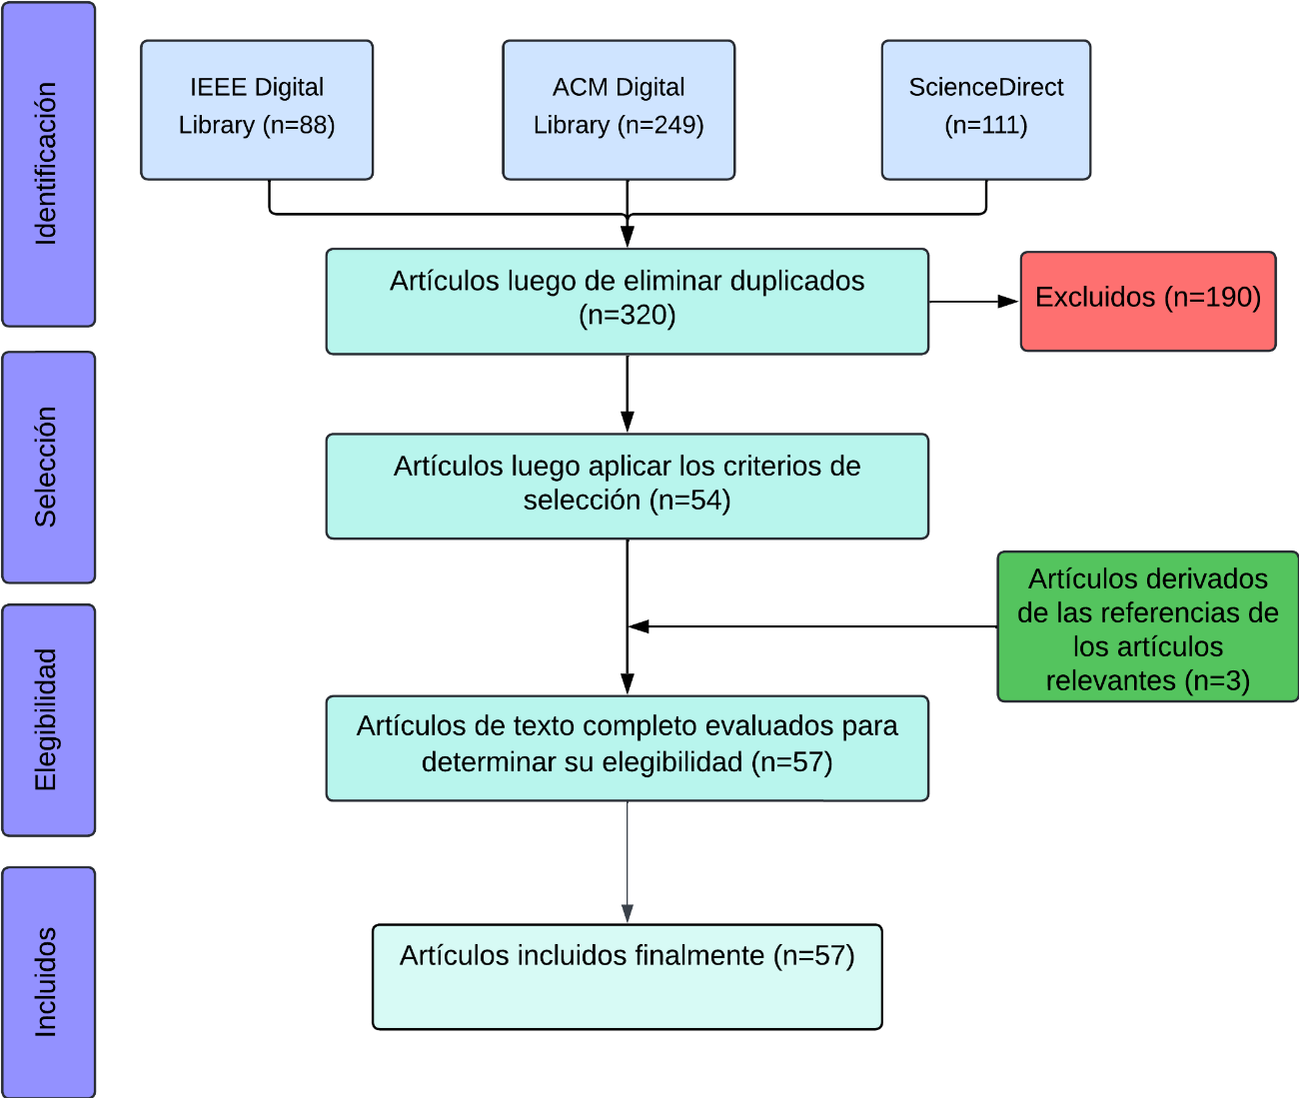
Fig. 2 El diagrama de flujo de Preferred Reporting Items for Systematic Reviews and Meta‐Analysis (PRISMA) adaptado. [6]

Resultados y análisis de los datos

Distribución cuantitativa de los resultados
A continuación, se presentan gráficos que reflejan los resultados desde un punto de vista cuantitativo. La figura 3 muestra la distribución de las fuentes identificadas por fuente. En la figura 4 aparece la relación entre artículos identificados y artículos seleccionados (luego de eliminar duplicados y aplicar los criterios de inclusión y exclusión) por fuente. En la figura 5 se puede ver la distribución por año de los artículos seleccionados.
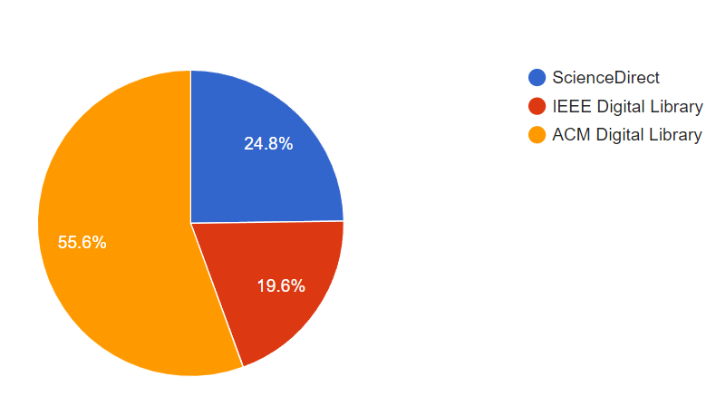
Fig. 3 Distribución de los artículos identificados por fuente.

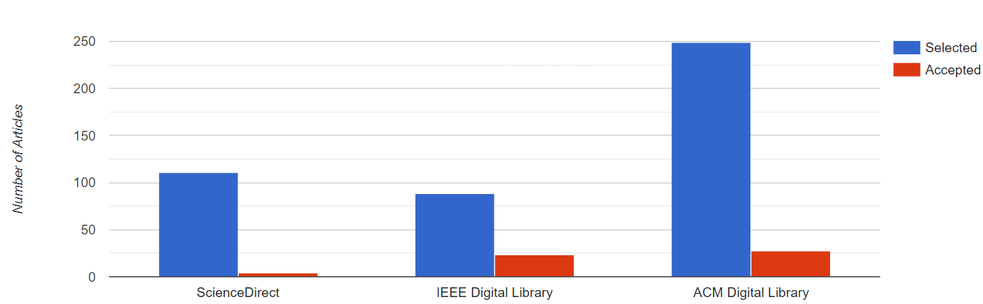
Fig. 4 Relación de artículos identificados vs. artículos seleccionados por fuente.
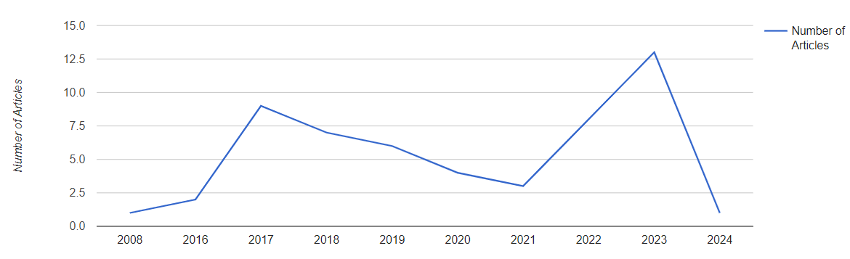
Fig. 5 Distribución por año de los artículos seleccionados.

Extracción de los datos
En la tabla 2 se presenta una clasificación de los artículos seleccionados según las preguntas de mapeo a las que pueden dar respuesta. Ver relación de los artículos con la numeración y las referencias en la tabla 1.
Ref. | No. | article
 | 1 | WFP-Collector: Automated dataset collection framework for website fingerprinting evaluations on Tor Browser
 | 2 | TorMass: Tor for the Masses Domestic and Monetized Anonymous Communication
 | 3 | Tor Browser Forensics in Exploring Invisible Evidence
 | 4 | Forensic Analysis of Tor Browser on Windows 10 and Android 10 Operating Systems
 | 5 | The investigation of the possibility of automated collection of information in the hidden segment of the Internet
 | 6 | Anonymity of TOR Users Demystified
 | 7 | The smart detection for anonymous web browsing in high density cloud network by using secured onion routing model
 | 8 | A Systematic Way to Implement Private Tor Network with Trusted Middle Node
 | 9 | Crawling and cluster hidden web using crawler framework and fuzzy-KNN
 | 10 | Improving Tor Hidden Service Crawler Performance
 | 11 | ShorTor: Improving Tor Network Latency via Multi-hop Overlay Routing
 | 12 | Target Detection of Dark web Hidden Services Network through MoniTOR and Social Network Analysis
 | 13 | Hadoop-based Dark Web Threat Intelligence Analysis Framework
 | 14 | Dark web forum correlation analysis research
 | 15 | Investigating Security Folklore: A Case Study on the Tor over VPN Phenomenon
 | 16 | The topology of dark networks
 | 17 | Know Your Victim: Tor Browser Setting Identification via Network Traffic Analysis
 | 18 | Investigating the Effectiveness of Personalized Content in the Form of Videos When Promoting a TOR Browser
 | 19 | Peeling the Onion's User Experience Layer: Examining Naturalistic Use of the Tor Browser
 | 20 | Security Issues in the Deep and Dark Web: What to know?
 | 21 | Sauteed Onions: Transparent Associations from Domain Names to Onion Addresses
 | 22 | Poster: Video Fingerprinting in Tor
 | 23 | TIGER: Tor Traffic Generator for Realistic Experiments
 | 24 | How Unique is Your .onion? An Analysis of the Fingerprintability of Tor Onion Services
 | 25 | Understanding Tor Usage with Privacy-Preserving Measurement
 | 26 | Dizzy: Large-Scale Crawling and Analysis of Onion Services
 | 27 | Privacy-Preserving Dynamic Learning of Tor Network Traffic
 | 28 | Apophanies or Epiphanies? How Crawlers Impact Our Understanding of the Web
 | 29 | Crisis and Collective Problem Solving in Dark Web: An Exploration of a Black Hat Forum
 | 30 | Analysis of Fingerprinting Techniques for Tor Hidden Services
 | 31 | Bento: safely bringing network function virtualization to Tor
 | 32 | The Onions Have Eyes: A Comprehensive Structure and Privacy Analysis of Tor Hidden Services
 | 33 | Safely Measuring Tor
 | 34 | Spiders like Onions: on the Network of Tor Hidden Services
 | 35 | Performance and Security Improvements for Tor: A Survey
 | 36 | Stormy: Statistics in Tor by Measuring Securely
 | 37 | Cyber Threat: A Review on Dark Sides of Dark Web
 | 38 | Identification of Illegal Forum Activities Inside the Dark Net
 | 39 | Recognition of service domains on TOR dark net using perceptual hashing and image classification techniques
 | 40 | Anonymity Services Tor, I2P, JonDonym: Classifying in the Dark (Web)
 | 41 | A Dive into the Dark Web: Hierarchical Traffic Classification of Anonymity Tools
 | 42 | Layered classification method for darknet traffic based on Weighted K-NN
 | 43 | A Forensic Analysis of the Tor Network in Tails Operating system
 | 44 | Analysis of TOR Artifacts and Traffic in Windows 11: A Virtual Lab Approach and Dataset Creation
 | 45 | Tor traffic identification
 | 46 | Discovering Onion Services Through Circuit Fingerprinting Attacks
 | 47 | Cutting Onions With Others' Hands: A First Measurement of Tor Proxies in the Wild
 | 48 | On the gathering of Tor onion addresses
 | 49 | Detection of obfuscated Tor traffic based on bidirectional generative adversarial networks and vision transform
 | 50 | Shining a Light on the Dark Web
 | 51 | A Qualitative Analysis of Illicit Arms Trafficking on Darknet Marketplaces
 | 52 | A Broad Evaluation of the Tor English Content Ecosystem
 | 53 | A Framework of Darknet Forensics
 | 54 | Exploring and Analyzing the Tor Hidden Services Graph
 | 55 | Tor: The Second-Generation Onion Router
 | 56 | Desmitificando a la deep web a través de un fugaz viaje por la dark web
 | 57 | A Synopsis of Critical Aspects for Darknet Research

Ref. | No. | Artículo
[6] | 1 | WFP-Collector: Automated dataset collection framework for website fingerprinting evaluations on Tor Browser
[7] | 2 | TorMass: Tor for the Masses Domestic and Monetized Anonymous Communication
[8] | 3 | Tor Browser Forensics in Exploring Invisible Evidence
[9] | 4 | Forensic Analysis of Tor Browser on Windows 10 and Android 10 Operating Systems
[10] | 5 | The investigation of the possibility of automated collection of information in the hidden segment of the Internet
[11] | 6 | Anonymity of TOR Users Demystified
[12] | 7 | The smart detection for anonymous web browsing in high density cloud network by using secured onion routing model
[13] | 8 | A Systematic Way to Implement Private Tor Network with Trusted Middle Node
[14] | 9 | Crawling and cluster hidden web using crawler framework and fuzzy-KNN
[15] | 10 | Improving Tor Hidden Service Crawler Performance
[16] | 11 | ShorTor: Improving Tor Network Latency via Multi-hop Overlay Routing
[17] | 12 | Target Detection of Dark web Hidden Services Network through MoniTOR and Social Network Analysis
[18] | 13 | Hadoop-based Dark Web Threat Intelligence Analysis Framework
[19] | 14 | Dark web forum correlation analysis research
[20] | 15 | Investigating Security Folklore: A Case Study on the Tor over VPN Phenomenon
[21] | 16 | The topology of dark networks
[22] | 17 | Know Your Victim: Tor Browser Setting Identification via Network Traffic Analysis
[23] | 18 | Investigating the Effectiveness of Personalized Content in the Form of Videos When Promoting a TOR Browser
[24] | 19 | Peeling the Onion's User Experience Layer: Examining Naturalistic Use of the Tor Browser
[25] | 20 | Security Issues in the Deep and Dark Web: What to know?
[26] | 21 | Sauteed Onions: Transparent Associations from Domain Names to Onion Addresses
[27] | 22 | Poster: Video Fingerprinting in Tor
[28] | 23 | TIGER: Tor Traffic Generator for Realistic Experiments
[29] | 24 | How Unique is Your .onion? An Analysis of the Fingerprintability of Tor Onion Services
[30] | 25 | Understanding Tor Usage with Privacy-Preserving Measurement
[31] | 26 | Dizzy: Large-Scale Crawling and Analysis of Onion Services
[32] | 27 | Privacy-Preserving Dynamic Learning of Tor Network Traffic
[33] | 28 | Apophanies or Epiphanies? How Crawlers Impact Our Understanding of the Web
[34] | 29 | Crisis and Collective Problem Solving in Dark Web: An Exploration of a Black Hat Forum
[35] | 30 | Analysis of Fingerprinting Techniques for Tor Hidden Services
[36] | 31 | Bento: safely bringing network function virtualization to Tor
[37] | 32 | The Onions Have Eyes: A Comprehensive Structure and Privacy Analysis of Tor Hidden Services
[38] | 33 | Safely Measuring Tor
[39] | 34 | Spiders like Onions: on the Network of Tor Hidden Services
[40] | 35 | Performance and Security Improvements for Tor: A Survey
[41] | 36 | Stormy: Statistics in Tor by Measuring Securely
[42] | 37 | Cyber Threat: A Review on Dark Sides of Dark Web
[43] | 38 | Identification of Illegal Forum Activities Inside the Dark Net
[44] | 39 | Recognition of service domains on TOR dark net using perceptual hashing and image classification techniques
[45] | 40 | Anonymity Services Tor, I2P, JonDonym: Classifying in the Dark (Web)
[46] | 41 | A Dive into the Dark Web: Hierarchical Traffic Classification of Anonymity Tools
[47] | 42 | Layered classification method for darknet traffic based on Weighted K-NN
[48] | 43 | A Forensic Analysis of the Tor Network in Tails Operating system
[49] | 44 | Analysis of TOR Artifacts and Traffic in Windows 11: A Virtual Lab Approach and Dataset Creation
[50] | 45 | Tor traffic identification
[51] | 46 | Discovering Onion Services Through Circuit Fingerprinting Attacks
[52] | 47 | Cutting Onions With Others' Hands: A First Measurement of Tor Proxies in the Wild
[53] | 48 | On the gathering of Tor onion addresses
[54] | 49 | Detection of obfuscated Tor traffic based on bidirectional generative adversarial networks and vision transform
[55] | 50 | Shining a Light on the Dark Web
[56] | 51 | A Qualitative Analysis of Illicit Arms Trafficking on Darknet Marketplaces
[57] | 52 | A Broad Evaluation of the Tor English Content Ecosystem
[58] | 53 | A Framework of Darknet Forensics
[59] | 54 | Exploring and Analyzing the Tor Hidden Services Graph
[60] | 55 | Tor: The Second-Generation Onion Router
[61] | 56 | Desmitificando a la deep web a través de un fugaz viaje por la dark web
[62] | 57 | A Synopsis of Critical Aspects for Darknet Research

MQs | Artículos | Cantidad
¿Qué son las redes oscuras? | 2,12, 13, 14, 16, 29, 31, 37, 40, 41, 42, 43, 46, 50, 51, 53 | 16
¿Cuáles son las principales redes oscuras que existen? | 31, 32, 41, 42, 46, 51 | 6
¿Qué es Tor y cómo funciona? | 1-15, 17-20, 22-27, 30, 32-36, 38, 39, 41, 43-45, 47-49, 51-56 | 46
¿Qué herramientas se han utilizado para su monitorización y estudio? | 5, 9, 10, 14, 18, 24-28, 30, 32-34, 36, 40, 41, 43-45, 47, 48, 51-56 | 28

MQ1: ¿Qué son las redes oscuras?
El concepto de Deep Web nace como una respuesta para la poder implementar espacios anónimos y resguardados en una Internet cada vez más pública y descuidada, la cual se convirtió en una zona desmilitarizada donde se concentra la gran mayoría de la información privada y por ende sensible que fluye por la red de redes, pero también es allí donde se relega a todos los recursos Web sin importancia para los navegantes pero que son de transición para la ejecución asertiva de servicios propios de la computación en la nube y hasta procesos de índole criminal que lógicamente no tienen cabida en la Surface Web. Y ha sido por este halo de aislamiento propio de la Deep Web, que le ha dado un estatus de peligro y misterio y que es allí donde ocurren todas las actividades criminales que después se verán reflejadas en la Surface Web, concepción que en parte es incorrecta, ya que no es en toda la Deep Web donde se gestionan y efectúan dichas acciones digitales por fuera de la ley, sino que estas son propias de un sector muy específico de la Deep Web, la cual está directamente compuesta por múltiples darkNets para el despliegue de la Dark Web. [7] El conjunto de estas redes oscuras es lo que se conoce como Dark Web y cada una de ellas por separado recibe el nombre de Darknet.[8]
En referencia a la funcionalidad de la Dark Web, estas son múltiples, las cuales van desde ser el medio de implementación de actividades delictivas hasta de protección para personas que requieren un entorno seguro de comunicación que no permita la revelación de su identidad a terceros que desean impedir ejercer su derecho a la libertad de expresión, esas dos caras de las darkNets se pueden evidenciar al momento de evaluar dos escenarios típicos de aprovechamiento de la Dark Net [7].
Darknet se refiere a una red a la que solo se puede acceder a través de un protocolo, software o autorización específicos. La darknet tiene un fuerte anonimato, y el contenido de la comunicación y la dirección del usuario en la darknet son difíciles de rastrear. El anonimato de la darknet no solo protege la privacidad de los usuarios, sino que también dificulta el monitoreo. [9]

MQ2: ¿Cuáles son las principales redes oscuras que existen?
La Deep Web se compone de múltiples darkNets, las cuales son redes privadas que requieren de unos elementos tecnológicos específicos para su acceso y navegación. [7]. Estas herramientas permiten a los usuarios preservar su anonimato, por ejemplo, cifrando los datos varias veces y enrutándolos a través de múltiples estaciones, proporcionando a cada una solo una parte de la información. Desde el punto de vista del usuario, permiten navegar y ejecutar aplicaciones (eludiendo también las restricciones impuestas a nivel de proveedores o gubernamentales) manteniendo su identidad y ubicación en secreto para cualquier entidad intermediaria que observe el tráfico. En consecuencia, rastrear a los usuarios y sus actividades a través de estas redes es una tarea compleja.[10]
Las redes oscuras mencionadas en los artículos seleccionados son las que se listan a continuación, La tabla 3 muestra la relación entre las redes oscuras y los artículos donde aparecen.
- FreeNet
- Invisible Internet Project (I2P),
- JonDonym (formerly known as Java Anon Proxy or WebMix)
- The Onion Router (Tor)
- ZeroNet
Tabla 3 Relación entre las redes oscuras y los artículos donde aparecen.
Artículo/ Red oscura | Tor | I2P | JonDonym | FreeNet | ZeroNet
Bento: safely bringing network function virtualization to Tor | x
The Onions Have Eyes: A Comprehensive Structure and Privacy Analysis of Tor Hidden Services | x | x |  | x
A Dive into the Dark Web: Hierarchical Traffic Classification of Anonymity Tools | x | x | x
Layered classification method for darknet traffic based on Weighted K-NN | x |  |  | x | x
A Qualitative Analysis of Illicit Arms Trafficking on Darknet Marketplaces | x | x |  | x

Por otra parte, [8] hace referencia a otros redes oscuras, como HORNET, Riffle, GNUnet También menciona que existen otras opciones para conectarse y explorar la Dark Web, distribuciones basadas en Linux. Si bien las más conocidas son Tails, Qubes o Whonix, existen otras como Linux Kodachi, Tens, Jondo o IprediaOS.

MQ3: ¿Qué es Tor y cómo funciona?
La Darknet con mayor popularidad es Tor. Tor, son las siglas de The Onion Router. Se trata de un proyecto que nació en el año 2002 con el objetivo de crear una red de comunicaciones distribuida, de baja latencia, superpuesta sobre Internet y donde las rutas de los paquetes entre los usuarios no revelen su dirección IP, manteniendo en todo momento la integridad y el secreto de la información. Su origen se encuentra en un proyecto del Laboratorio de Investigación Naval de los Estados Unidos. Actualmente está en manos de The Tor Project, una organización sin ánimo de lucro orientada a la investigación y la educación, radicada en Massachusetts y que ha sido financiada por distintas organizaciones.[8]
La red Tor es una red superpuesta; cada onion router (OR) se ejecuta como un proceso normal a nivel de usuario sin ningún privilegio especial. Cada onion router mantiene una conexión TLS (Transport Layer Security) con todos los demás onion routers. Cada usuario ejecuta un software local llamado onion proxy (OP) para obtener direcciones, establecer circuitos a través de la red y manejar las conexiones de las aplicaciones de usuario. Estos onion proxies aceptan flujos TCP (Transmission Control Protocol) y los multiplexan a través de los circuitos. El onion router en el otro lado del circuito se conecta a los destinos solicitados y transmite datos.
Cada onion router mantiene una clave de identidad a largo plazo y una clave onion a corto plazo. La clave de identidad se utiliza para firmar certificados TLS, para firmar el descriptor del enrutador del onion router (un resumen de sus claves, dirección, ancho de banda, política de salida, etc.) y (por servidores de directorios) para firmar directorios. La clave onion se utiliza para descifrar las solicitudes de los usuarios para configurar un circuito y negociar claves efímeras. El protocolo TLS también establece una clave de enlace a corto plazo cuando se comunica entre onion routers. Las claves a corto plazo se rotan de forma periódica e independiente, para limitar el impacto del compromiso de claves.[11]
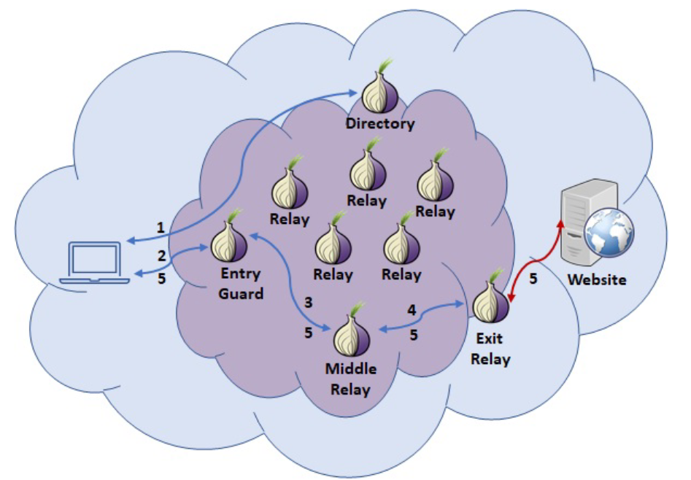
Fig. 6 Circuito Tor [4]

MQ4: ¿Qué herramientas se han utilizado para el estudio de la red Tor?
Partiendo de los artículos relacionados en la tabla 2 con la pregunta de mapeo número 4, se han determinado las herramientas empleadas en estos para el estudio de la red Tor. Algunos de estos son:
- Crawlers [1], [12], [13], [14], [15], [16], [17], [18], [19], [20], [21], [22], [23], [24], [25],
- PrivCount [26], [27]
- Wireshark [28], [29], [30]
- Nmap [29]
El uso de crawlers estuvo presente en el 64% de los artículos seleccionados relacionados con el estudio de la red Tor. En la figura 7 se puede ver la distribución de estos artículos por año.

Fig. 7 Distribución de artículos relacionados con el estudio de la red Tor por años.

Resultados de la investigación
Una vez que los datos extraídos han sido presentados como resultados que responden a los MQs, es necesario ver cómo estas preguntas facilitan la respuesta a los RQs del SMP. La idea es responder a los RQs con los hallazgos de los MQs, y de esta manera, cumplir con los objetivos del mapeo. Los diferentes MQs contribuirán a la definición del contexto general de la investigación. La figura 8 muestra la relación que existe entre las preguntas de investigación y de mapeo.
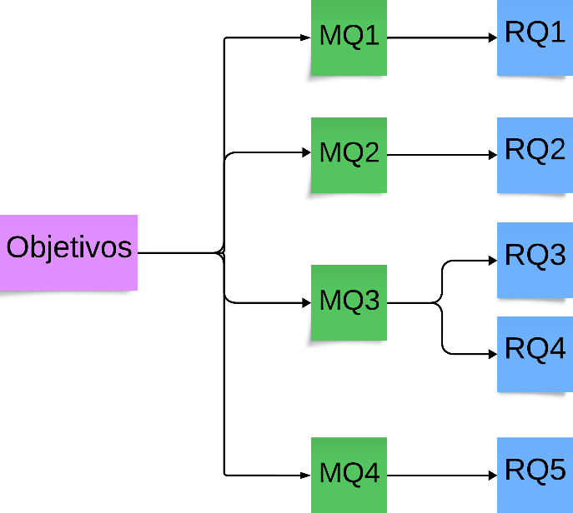
Fig. 8 Relación que existe entre las preguntas de investigación (RQs) y de mapeo (MQs).

RQ1: ¿Qué son la deep web, la dark web y las redes oscuras?
Las web de superficie está conformada por páginas de acceso público que han sido indexadas por los motores de búsqueda a través de rastreadores web. No requieren credenciales de inicio de sesión ni software especial para acceder a ellas. Por ejemplo, la mayoría de los videos de YouTube, los sitios web oficiales de instituciones gubernamentales, académicas y comerciales, las publicaciones públicas en las redes sociales, etc., son parte de la web de superficie.[31]
La Deep Web, también conocida como la "web invisible" o la "web oculta", contiene sitios web y fuentes de datos que no son detectables por los motores de búsqueda. Estos sitios mantienen su información inaccesible para el consumo público asegurándose de que no se filtre en los resultados de los motores de búsqueda. No se ponen a disposición del público y el acceso solo se puede permitir proporcionando requisitos de credenciales, como nombre de usuario y contraseña, o a través de una URL o dirección IP determinada. Estos incluyen bases de datos privadas utilizadas en la banca en línea, registros médicos, recursos gubernamentales, información de suscripción o sitios en intranets privadas, como redes internas de corporaciones, agencias gubernamentales o universidades, así como secciones protegidas con contraseña de páginas públicas como sitios de comercio electrónico y cuentas de redes sociales. [31]
La Deep y la Dark Web no son sinónimos como se tiende a pensar. La Dark Web es un sector de la Deep Web, el cual congrega en darkNets los contenidos más sensibles y de índole criminal que se pueden encontrar en el ciberespacio; pero el acceder a esta zona de la Deep Web puede llegar a ser un proceso algo engorroso, ya que al interactuar en espacios ocultos y por ende inhóspitos de la Internet, se requieren de conocimientos básicos de seguridad informática y de redes de datos.[7]
La Dark Web fue utilizada originalmente por el Departamento de Defensa de EE.UU. como una forma de que los funcionarios se comunicaran de forma anónima, según Steve Morgan, fundador de Cybersecurity Ventures, que publica la revista Cybercrime Magazine. Se basó en la plataforma de privacidad descentralizada (https://freenetproject.org/) Freenet, desarrollada por el científico informático Ian Clarke en la Universidad de Edimburgo del Reino Unido en 1999. Freenet fue la base para el Proyecto Tor, que lanzó un navegador en 2008 para permitir a los usuarios buscar en Internet de forma privada y anónima sitios web oscuros y contenido, dice Morgan. Las actividades de un individuo no pueden ser rastreadas en Tor.[32]
Deep Web y Dark Web en muchas ocasiones se tratan como lo mismo y no lo son. La Deep Web hace referencia a todo el contenido de Internet no indexado por los motores de búsqueda. Dentro de esta, se encuentra la Dark Web que aglutina el conjunto de todas páginas web ocultas intencionadamente y que está formada por varias redes.
Darknet se refiere a una red a la que solo se puede acceder a través de un protocolo, software o autorización específicos. La darknet tiene un fuerte anonimato, y el contenido de la comunicación y la dirección del usuario en la darknet son difíciles de rastrear. El anonimato de la darknet no solo protege la privacidad de los usuarios, sino que también dificulta el monitoreo. [9]
En la figura 9 se muestra un esquema que establece una analogía entre un iceberg y la estructura de la web de superficie y la web profunda, así como los contenidos típicos de cada una.
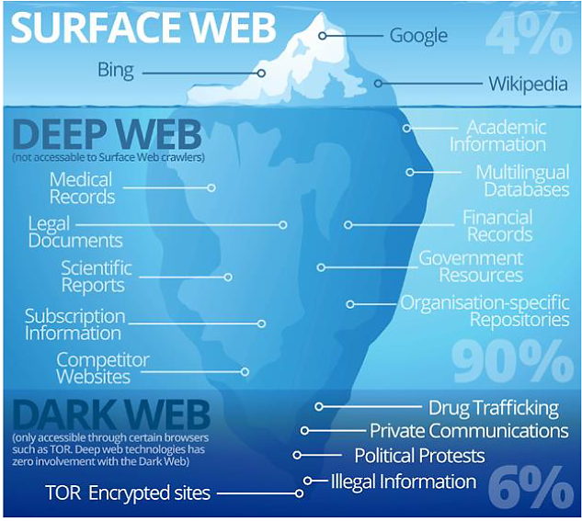
Fig. 9 Relación entre la web de superficie, la Deep web, la dark web y sus componentes[8]

RQ2: ¿Cuáles son las principales redes oscuras que existen y cómo funcionan?
Las principales redes oscuras que existen son Tor, FreeNet e I2P. Como se ha visto anteriormente cómo funciona la red Tor, solo se explicará brevemente el funcionamiento de FreeNet e I2P.

FreeNet [8]
Freenet es un proyecto nacido en el año 1999 de la mano de Ian Clarke. Se trata de un sistema de nodos distribuido y descentralizado de almacenamiento y recuperación de información que proporciona una navegación anónima.
Estos nodos no están jerarquizados y se transmiten los paquetes de datos entre ellos. Pueden funcionar como nodos finales o intermedios de enrutamiento, alojando cada uno, documentos asociados a claves y una tabla de enrutamiento que asocia los nodos con un historial. Esto quiere decir que no hay conexiones directas ni reconocimiento de nodos, algo que garantiza un alto nivel de anonimato para todos los usuarios. Posee un funcionamiento muy parecido a una red P2P, con la salvedad de que una vez que se incluye un elemento web nuevo, el fichero queda insertado en la red, por lo que una vez finalizada la inserción ya no hace falta que el nodo siga operativo para poder acceder al contenido.
El principio de P2P implica que un servicio estará disponible siempre y cuando al menos haya un nodo que lo haya utilizado. Esto reduce la posibilidad del éxito de ataques de denegación de servicio, así como evita la dependencia de servidores centrales para que el servicio siga en pie, como si ocurre en Tor.
Dentro de la propia Freenet se pueden crear otras redes propias que no estén conectadas al resto de redes. Esto permite crear un entorno con mayor privacidad que en Tor.
Otra de las diferencias respecto a la red Tor es que Freenet es de tipo inproxy, es decir, no es capaz de conectarse con otras redes.

Invisible Internet Project (I2P)[8]
Esta red está diseñada para proteger la información que se transmite por ella. Para ello, implementa una capa en la que las aplicaciones pueden enviar mensajes entre sí de forma anónima y segura. Todas las comunicaciones se realizan cifradas de extremo a extremo.
Su funcionamiento se basa en el concepto de túnel. Cada aplicación que quiere usar la red tiene un router I2P que se encarga de crear túneles de entrada y salida, es decir, una secuencia de pares que trasladan el mensaje en una sola dirección. Cuando un cliente quiere enviar un mensaje a otro cliente, el primero envía ese mensaje a través de uno de sus túneles de salida hacia uno de los túneles de entrada del segundo. Para enviar un mensaje de respuesta se debe crear un nuevo túnel.
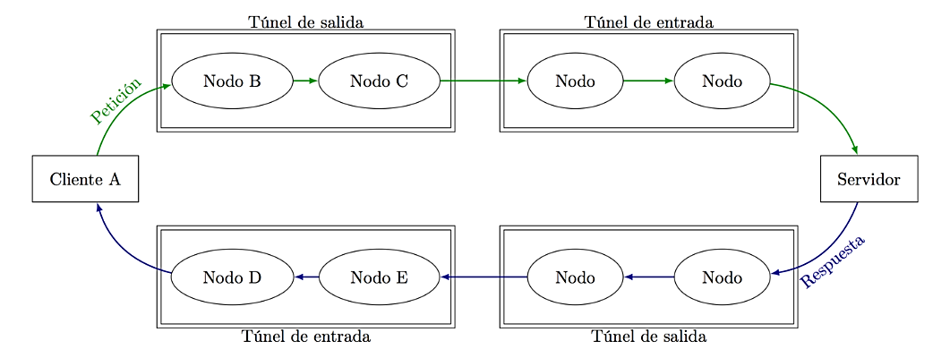
Fig. 10 Esquema de funcionamiento de los túneles de entrada y salida en I2P [8]
La primera vez que un cliente quiere contactar con otro, debe consultar la base de datos de red, esta es una tabla de hash distribuida que permite encontrar eficientemente los túneles entrantes de los otros clientes. Posteriormente, el resto de mensaje, incluyen estos datos, por lo que no requieren ulteriores búsquedas en la base de datos de red.
Se usa un cifrado por capas, por lo cual cada router sólo puede descifrar una capa. La información descifrada contiene la IP del router siguiente, así como la información cifrada para ser enviada. Cada mensaje se considera un garlic clave o diente de ajo, y en conjunto con las instrucciones de entrega, generan un garlic message o mensaje ajo, de ahí que se indique que esta red tiene enrutamiento ajo.
Mientras que Tor ofrece outproxy por defecto, I2P ha sido desarrollado dejando que sean las aplicaciones las que se encarguen de facilitar esta funcionalidad.

RQ3: ¿Cuáles son los principales desafíos en la investigación de la red Tor?
Hay varios aspectos que dificultan la investigación de Tor y que se pueda llegar a resultados significativos, varios de ellos se presentan a continuación:[33]
- Uso inconsistente de la terminología: Varios estudios no distinguen entre darknet y dark web y equiparan ambos términos. A menudo, la web oscura se describe como una parte de la web profunda, o no se hace distinción entre la web profunda y la web oscura. Otros usan el término darknet exclusivamente, pero analizan la web oscura. Esta terminología incoherente dificulta la comparación de los resultados de estos estudios. Además, los resultados se interpretan en contextos inexactos, lo que puede llevar a conclusiones incorrectas.
- Método de recopilación de direcciones onion: hay dos formas principales de recopilar direcciones onion. Ya sea mediante el uso de un crawler o rastreador web, o mediante el enfoque de Tabla Hash Distribuida (DHT, por las siglas del término en inglés, Distributed Hash Table). Un crawler solo puede encontrar direcciones onion que se encuentren en cualquier página web. Las direcciones onion de servicios como SSH, FTP, correo electrónico, chat o infraestructuras de botnet no suelen proporcionarse en las páginas web y, por lo tanto, no pueden ser detectadas por el crawler web. Para un crawler web, es importante una buena selección de puntos de partida (páginas semilla). Muchas obras utilizan como semilla:
- listas compiladas por terceros, como onion.link, onion.cite, FreshOnion, hiddenWikis u otros sitios de clearnet (por ejemplo, pastebins o reddit)
- motores de búsqueda existentes en la darknet (por ejemplo, Ahmia o Ichidan)
- Listas de direcciones onion de trabajos anteriores
Especialmente en el caso de 1, esto puede conducir a un gran sesgo, ya que estas listas incluyen una preselección de la parte que compiló la lista. Un crawler que utiliza estas listas de semillas públicas encuentra menos de la mitad de los sitios web que se pueden encontrar utilizando el enfoque DHT.
Al recopilar direcciones onion a través de DHT, también se encuentran servicios onion distintos de los servicios web. Además, no es necesaria una lista de semillas y, por lo tanto, no hay sesgos. Sin embargo, la recolección a través de DHT requiere tiempo (o enormes recursos). Durante la recolección, se encuentran todos los servicios onion que publican sus descriptores en el período de observación, independientemente de la duración del propio servicio onion. Por lo tanto, se recopilan muchos servicios onion de muy corta duración. Si todos estos se rastrean y evalúan, entonces estos servicios onion de corta duración están sobrerrepresentados, porque no estaban en línea al mismo tiempo, sino que se extendieron durante un cierto período de tiempo.
- Corta vida útil de los servicios: Varios investigadores han mencionado que la red Tor tiene una variedad de servicios de corta duración. Al recopilar direcciones onion rastreando la web oscura, el número de direcciones onion encontradas es mucho mayor que el número de direcciones onion a las que se puede acceder para su análisis posterior. En las páginas web de la web oscura, se pueden encontrar direcciones que ya están fuera de línea.
- Servidores de comando y control de botnets: Debido al hecho de que Tor ayuda a que los servidores sean más difíciles de localizar, se ha vuelto popular para las infraestructuras de comando y control (C&C) de botnets. Estos servicios no se pueden descubrir rastreando la web oscura. La mayoría de los servicios a los que un rastreador no puede acceder pertenecen a direcciones de comando y control de botnets. Mediante el uso de DHT, todas las direcciones onion se pueden encontrar desde todo tipo de servicios, como SSH, FTP, correo electrónico, chat o incluso infraestructuras de botnets. Para una categorización de direcciones para los servicios mencionados anteriormente, generalmente se analizan los puertos abiertos de un servicio onion. Las botnets suelen utilizar números de puerto que no se corresponden con los números de puerto estandarizados de otros servicios. Por lo tanto, es posible, pero no necesariamente fiable, identificar las botnets por sus números de puerto.
- Servicios web con contenido indeterminado: Además de clasificar los servicios, el análisis del contenido y su distribución representa un enfoque popular para producir descriptivos sobre este contexto. Por lo general, se puede evaluar solo un subconjunto de sitios web accesibles. Muchos servicios onion no ofrecen contenido de sitio web o lo hacen insuficiente para categorizar. Muchos sitios web
- Tienen contenido de menos de 20 palabras
- Contienen un mensaje de error incrustado en una página HTML
- Proporcionan solo imágenes sin ningún texto
- Proporcionan solo una página HTML vacía
- Muestran una página web predeterminada de cualquier servicio
- Contienen enlaces de redireccionamiento
- Tienen otro texto o palabras ilegibles
- Duplicados de servicios onion: Otro gran problema a la hora de determinar la distribución del contenido web son los duplicados de sitios web. Las investigaciones muestran que el número de duplicados de sitios web en la red Tor es bastante alto.
Un caso especial de duplicados son los espejos. Los espejos se diferencian de los sitios de phishing debido al hecho de que son duplicados por los propietarios de un servicio web. Se supone que estos espejos hacen que los servicios ofrecidos sean más resistentes a los ataques DDoS. Además, los espejos también se pueden utilizar contra los cuellos de botella en la red y para mejorar el equilibrio de carga.

RQ4: ¿Cómo se puede utilizar el navegador de Tor para analizar la actividad de los usuarios?
La exploración de la evidencia digital producida por el navegador TOR es un componente interesante para el análisis de esta red y de la actividad de los usuarios de la misma. Algunos de los elementos que datos que podrían extraerse y analizarse para revelar las actividades de los usuarios y los historiales de navegación se listan a continuación.
1) Historial de navegación: El navegador TOR mantiene el historial de navegación de los usuarios en un archivo llamado "places.sqlite" en la carpeta de perfil del navegador. Este archivo incluye detalles de los sitios web y URL visitados, la hora y el número de visitas. El examen de este archivo permite recrear las actividades de navegación de un usuario e identificar patrones que indiquen acciones sospechosas o maliciosas. [29]
2) Archivos de caché: El navegador TOR utiliza archivos de caché para el almacenamiento instantáneo y rápido del contenido web, lo que permite a los sistemas operativos acceder rápidamente a los sitios web visitados anteriormente. Estos archivos se encuentran en la carpeta "cache2" en el directorio de perfil de su navegador. Además, el análisis de estos archivos ayuda a investigar el contenido web al que accede el usuario [29].
3) Archivos de registro: TOR crea registros que registran varios eventos y actividades, como conexiones de red, mensajes de error y modificaciones de configuración. Estos registros se encuentran en la carpeta "Tor" en el directorio de instalación del navegador. Estos registros revelan información valiosa sobre la interacción del usuario con la red TOR y posibles errores que indican actividades maliciosas [29].
4) Archivos de configuración: El archivo "torch" en el directorio de instalación del navegador contiene los ajustes de configuración para el navegador TOR. El análisis de este archivo puede revelar las preferencias del usuario y la personalización del navegador [29].
5) Otros archivos relacionados: Además de los archivos anteriores, el navegador TOR crea otros archivos, como las "cookies.sqlite" (que contiene cookies), el archivo "key3. dB " y " cert9. dB" (que contienen claves de cifrado y certificados). El análisis de estos archivos permite comprender las actividades de navegación y la configuración de seguridad del usuario, lo que puede revelar acciones potencialmente sospechosas [29].

RQ5: ¿Cómo funciona un crawler para el estudio de la red Tor?
Esta técnica se basa en explorar automáticamente la red Tor, seguir los enlaces de forma recursiva y guardar las direcciones onion identificadas. La figura 11 muestra el proceso de rastreo en la red Tor:
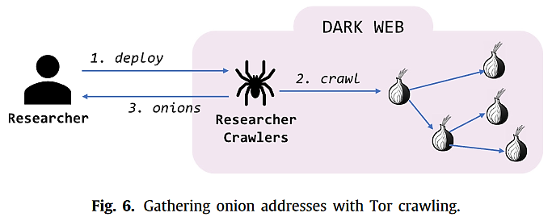
Fig. 11 Recopilación de direcciones onion con el crawler de Tor
1. El investigador diseña, implementa y despliega los rastreadores en la web oscura.
2. Los crawlers se configuran con un onion individual, listas o repositorios para iniciar el proceso de rastreo a partir de esas semillas. Este software se conecta automáticamente a la red Tor, visita recursivamente los servicios onion a través de los enlaces encontrados y raspa los sitios oscuros para extraer las direcciones onion.
3. La lista de servicios onion visitados y raspados se devuelve al investigador en streaming, lotes o al final del rastreo. El rastreador puede programarse para una duración limitada o configurarse para alcanzar un cierto número de onions. También puede terminar en ausencia de nuevos enlaces a seguir.
Esta técnica tiene la complejidad de diseñar e implementar los crawlers automáticos para navegar por la red Tor. Existen algunas necesidades para arrancar la solución, siendo común el uso de repositorios y motores de búsqueda para alimentar el proceso de rastreo. El proceso debe configurarse correctamente para llegar a la red Tor, evitar fugas de memoria y manejar errores de conectividad. Además, los crawlers deben poder eludir los obstáculos anti-rastreo (restricciones de acceso, inicios de sesión, captchas, redirecciones, enlaces maliciosos, prohibición de IP, servicios de protección DDoS, límites de velocidad, ofuscación, etc.) colocados por los administradores de servicios onion. Los resultados estarán sesgados por la lista inicial de semillas y solo contendrán servicios onion basados en la web con enlaces entrantes. Si bien el crawler de Tor es una técnica de descubrimiento un poco tediosa, es más probable que onions resultantes estén activos (al menos, en el momento de la recolección). Sin embargo, el rendimiento de esta técnica depende en gran medida de la configuración (número de subprocesos, profundidad máxima, tiempos de espera, etc.), de los recursos (número de máquinas, memoria disponible, ancho de banda de red, etc.) y de la duración de la ejecución (limitada en el tiempo o continua).
Generalmente se implementan crawlers a través de
- la conexión a la red Tor a través de un proxy SOCKS (como Polipo o Privoxy),
- la automatización de la interacción con el navegador Tor simulando un usuario humano (con bibliotecas como Selenium); o
- el uso de pasarelas Tor (como Tor2Web) que actúan como proxies entre las solicitudes enviadas desde la web de superficie (navegadores habituales) y la red Tor (perdiendo en consecuencia el anonimato).

Conclusiones
El presente trabajo como Proceso de Mapeo Sistemático, ha proporcionado una visión integral y actualizada sobre la caracterización de las darknets, incluyendo su definición, principales redes, desafíos en la investigación y herramientas de análisis. Se ha podido establecer una base sólida para comprender su funcionamiento y su importancia en el panorama de Internet.
Se han identificado y analizado las principales redes oscuras que existen, así como sus características y modos de funcionamiento.
Se han descrito varios desafíos en la investigación de la red Tor. Estos desafíos destacan la necesidad de abordar cuidadosamente la investigación en este campo.
Se han revisado las herramientas y métodos utilizados para el estudio y análisis de la red Tor, incluyendo el uso de crawlers y el análisis de la actividad de los usuarios a través del navegador Tor. Estas herramientas y métodos son fundamentales para obtener información y comprensión sobre el funcionamiento y el uso de la red Tor.

Referencias
[1] M. Bernaschi, A. Celestini, S. Guarino, y F. Lombardi, «Exploring and Analyzing the Tor Hidden Services Graph», ACM Trans. Web, vol. 11, n.º 4, pp. 1-26, nov. 2017, doi: 10.1145/3008662.
[2] M. J. Page et al., «Declaración PRISMA 2020: una guía actualizada para la publicación de revisiones sistemáticas», Revista Española de Cardiología, vol. 74, n.º 9, pp. 790-799, sep. 2021, doi: 10.1016/j.recesp.2021.06.016.
[3] F. J. García-Peñalvo, «Desarrollo de estados de la cuestión robustos: Revisiones Sistemáticas de Literatura», Educ. Knowl. Soc., vol. 23, p. e28600, abr. 2022, doi: 10.14201/eks.28600.
[4] D. L. Huete Trujillo y A. Ruiz-Martínez, «Tor Hidden Services: A Systematic Literature Review», JCP, vol. 1, n.º 3, pp. 496-518, sep. 2021, doi: 10.3390/jcp1030025.
[5] M. Á. Conde, F. J. Rodríguez‐Sedano, C. Fernández‐Llamas, J. Gonçalves, J. Lima, y F. J. García‐Peñalvo, «Fostering STEAM through challenge‐based learning, robotics, and physical devices: A systematic mapping literature review», Comp Applic In Engineering, vol. 29, n.º 1, pp. 46-65, ene. 2021, doi: 10.1002/cae.22354.
[6] M. J. Page et al., «The PRISMA 2020 statement: an updated guideline for reporting systematic reviews», BMJ, p. n71, mar. 2021, doi: 10.1136/bmj.n71.
[7] Corporación Universitaria Republicana y J. Rico Franco, «DESMITIFICANDO A LA DEEP WEB A TRAVÉS DE UN FUGAZ VIAJE POR LA DARK WEB», rimci, vol. 8, n.º 15, pp. 13-32, ene. 2021, doi: 10.21017/rimci.2021.v8.n15.a89.
[8] Á. Rodríguez, «Un paseo por la Deep Web», 2018.
[9] K. Shi, B. Ma, Y. Zeng, X. Lin, Z. Wang, y Z. Wang, «Layered classification method for darknet traffic based on Weighted K-NN», en 2022 International Conference on Networking and Network Applications (NaNA), Urumqi, China: IEEE, dic. 2022, pp. 226-231. doi: 10.1109/NaNA56854.2022.00045.
[10] A. Montieri, D. Ciuonzo, G. Bovenzi, V. Persico, y A. Pescape, «A Dive into the Dark Web: Hierarchical Traffic Classification of Anonymity Tools», IEEE Trans. Netw. Sci. Eng., vol. 7, n.º 3, pp. 1043-1054, jul. 2020, doi: 10.1109/TNSE.2019.2901994.
[11] R. Dingledine, N. Mathewson, y P. Syverson, «Tor: The Second-Generation Onion Router»:, Defense Technical Information Center, Fort Belvoir, VA, ene. 2004. doi: 10.21236/ADA465464.
[12] A. I. Levin y I. A. Voronov, «The investigation of the possibility of automated collection of information in the hidden segment of the Internet», en 2018 IEEE Conference of Russian Young Researchers in Electrical and Electronic Engineering (EIConRus), Moscow: IEEE, ene. 2018, pp. 66-68. doi: 10.1109/EIConRus.2018.8317031.
[13] I. G. S. Rahayuda y N. P. L. Santiari, «Crawling and cluster hidden web using crawler framework and fuzzy-KNN», en 2017 5th International Conference on Cyber and IT Service Management (CITSM), Denpasar, Bali, Indonesia: IEEE, ago. 2017, pp. 1-7. doi: 10.1109/CITSM.2017.8089225.
[14] J. Park, H. Mun, y Y. Lee, «Improving Tor Hidden Service Crawler Performance», en 2018 IEEE Conference on Dependable and Secure Computing (DSC), Kaohsiung, Taiwan: IEEE, dic. 2018, pp. 1-8. doi: 10.1109/DESEC.2018.8625103.
[15] Y. Yang et al., «Dark web forum correlation analysis research», en 2019 IEEE 8th Joint International Information Technology and Artificial Intelligence Conference (ITAIC), Chongqing, China: IEEE, may 2019, pp. 1216-1220. doi: 10.1109/ITAIC.2019.8785760.
[16] R. Overdorf, M. Juarez, G. Acar, R. Greenstadt, y C. Diaz, «How Unique is Your .onion?: An Analysis of the Fingerprintability of Tor Onion Services», en Proceedings of the 2017 ACM SIGSAC Conference on Computer and Communications Security, Dallas Texas USA: ACM, oct. 2017, pp. 2021-2036. doi: 10.1145/3133956.3134005.
[17] Y. Boshmaf, I. Perera, U. Kumarasinghe, S. Liyanage, y H. A. Jawaheri, «Dizzy: Large-Scale Crawling and Analysis of Onion Services». arXiv, 4 de mayo de 2023. Accedido: 5 de mayo de 2024. [En línea]. Disponible en: http://arxiv.org/abs/2209.07202
[18] S. S. Ahmad, M. D. Dar, M. F. Zaffar, N. Vallina-Rodriguez, y R. Nithyanand, «Apophanies or Epiphanies? How Crawlers Impact Our Understanding of the Web», en Proceedings of The Web Conference 2020, Taipei Taiwan: ACM, abr. 2020, pp. 271-280. doi: 10.1145/3366423.3380113.
[19] A. Panchenko, A. Mitseva, M. Henze, F. Lanze, K. Wehrle, y T. Engel, «Analysis of Fingerprinting Techniques for Tor Hidden Services», en Proceedings of the 2017 on Workshop on Privacy in the Electronic Society, Dallas Texas USA: ACM, oct. 2017, pp. 165-175. doi: 10.1145/3139550.3139564.
[20] I. Sanchez-Rola, D. Balzarotti, y I. Santos, «The Onions Have Eyes: A Comprehensive Structure and Privacy Analysis of Tor Hidden Services», en Proceedings of the 26th International Conference on World Wide Web, Perth Australia: International World Wide Web Conferences Steering Committee, abr. 2017, pp. 1251-1260. doi: 10.1145/3038912.3052657.
[21] M. Bernaschi, A. Celestini, S. Guarino, F. Lombardi, y E. Mastrostefano, «Spiders like Onions: on the Network of Tor Hidden Services», en The World Wide Web Conference, San Francisco CA USA: ACM, may 2019, pp. 105-115. doi: 10.1145/3308558.3313687.
[22] D. Han et al., «Cutting Onions With Others’ Hands: A First Measurement of Tor Proxies in the Wild», en 2023 IFIP Networking Conference (IFIP Networking), Barcelona, Spain: IEEE, jun. 2023, pp. 1-9. doi: 10.23919/IFIPNetworking57963.2023.10186440.
[23] J. Pastor-Galindo, F. Gómez Mármol, y G. Martínez Pérez, «On the gathering of Tor onion addresses», Future Generation Computer Systems, vol. 145, pp. 12-26, ago. 2023, doi: 10.1016/j.future.2023.02.024.
[24] P. Leonidou, N. Salamanos, A. Farao, M. Aspri, y M. Sirivianos, «A Qualitative Analysis of Illicit Arms Trafficking on Darknet Marketplaces», en Proceedings of the 18th International Conference on Availability, Reliability and Security, Benevento Italy: ACM, ago. 2023, pp. 1-9. doi: 10.1145/3600160.3605087.
[25] M. Zabihimayvan, R. Sadeghi, D. Doran, y M. Allahyari, «A Broad Evaluation of the Tor English Content Ecosystem». arXiv, 18 de febrero de 2019. Accedido: 5 de mayo de 2024. [En línea]. Disponible en: http://arxiv.org/abs/1902.06680
[26] R. Jansen, M. Traudt, y N. Hopper, «Privacy-Preserving Dynamic Learning of Tor Network Traffic», en Proceedings of the 2018 ACM SIGSAC Conference on Computer and Communications Security, Toronto Canada: ACM, oct. 2018, pp. 1944-1961. doi: 10.1145/3243734.3243815.
[27] R. Jansen y A. Johnson, «Safely Measuring Tor», en Proceedings of the 2016 ACM SIGSAC Conference on Computer and Communications Security, Vienna Austria: ACM, oct. 2016, pp. 1553-1567. doi: 10.1145/2976749.2978310.
[28] N. Mandela, A. A. S. Mahmoud, y A. K. Agrawal, «A Forensic Analysis of the Tor Network in Tails Operating system».
[29] M. Rawashdeh, Q. A. Al-Haija, y M. Qasaimeh, «Analysis of TOR Artifacts and Traffic in Windows 11: A Virtual Lab Approach and Dataset Creation», en 2023 14th International Conference on Information and Communication Systems (ICICS), Irbid, Jordan: IEEE, nov. 2023, pp. 1-6. doi: 10.1109/ICICS60529.2023.10330539.
[30] P. Mayank y A. K. Singh, «Tor traffic identification», en 2017 7th International Conference on Communication Systems and Network Technologies (CSNT), Nagpur: IEEE, nov. 2017, pp. 85-91. doi: 10.1109/CSNT.2017.8418516.
[31] A. Tubaishat y A. R. Maramara, «Security Issues in the Deep and Dark Web: What to know?», en Proceedings of the 2023 12th International Conference on Software and Information Engineering, Sharm El-Sheikh Egypt: ACM, nov. 2023, pp. 93-96. doi: 10.1145/3634848.3634849.
[32] E. Shein, «Shining a Light on the Dark Web», Commun. ACM, vol. 66, n.º 9, pp. 13-14, sep. 2023, doi: 10.1145/3607867.
[33] F. Platzer y A. Lux, «A Synopsis of Critical Aspects for Darknet Research», en Proceedings of the 17th International Conference on Availability, Reliability and Security, Vienna Austria: ACM, ago. 2022, pp. 1-8. doi: 10.1145/3538969.3544444.
[34] A. Shoker, «TorMass: Tor for the Masses Domestic and Monetized Anonymous Communication», Procedia Computer Science, vol. 181, pp. 1216-1224, 2021, doi: 10.1016/j.procs.2021.01.319.

